湖北中医药高校黄家湖校区南区运动场外围修理工程

投标文件

投标人：武汉钢铁集团民用建筑工程有限责任公司（单位盖章）

法定代表人或其托付代理人： （签字）

联系人：吴学章

2015 年 9 月 30 日

目 录

一、投标函
二、投标函附表
三、法定代表人身份证明
四、授权托付书
五、已标价工程量清单
六、施工组织设计
七、项目管理机构
八、资格审查资料
九、唱标一览表
十、其他材料

一 投标函

湖北中医药高校招投标管理办公室：
1，我方已细致探讨了贵校湖北中医药 （项目名称）招标文件的全部内容，情愿以人民币（大写） 元（￥ 元）的投标总报价和 元/㎡（ ）的综合单价，工期 日历天，按合同约定实施和完成承包工程，修补工程中的任何缺陷，工程质量达到 优良 。
2，我方承诺在投标有效期内不修改、撤销投标文件。
3，如我方中标：
（1）我方承诺在收到中标通知书后，在中标通知书规定的期限内与你方签订合同。
（2）伴同本投标函递交的投标函附表以至于合同文件的组成部分。
（3）我方承诺在合同约定的期限内完成并移交全部合同工程。
4，你方的招标文件、中标通知书和本投标文件将构成约束我们双方的合同。
5， 无 （其他补充说明）。

投标人（盖章）： 武汉钢铁集团民用建筑工程有限责任公司
法定代表人或其托付代理人（签字或盖章）：
单位地址：武汉市青山区冶金大道47号
邮政编码：430080 电话：86806309 传真：86807771
日期：2015年 9 月 30日

二 投标函附表
序 号 | 项 目 内 容 | 约 定 内 容 | 备 注
1 | 工期： | 天
2 | 误期赔偿费金额： | （ 500 ）元/天
3 | 误期赔偿费限额： | 合同价格的（ 5 ）%
4 | 工程质量未达到  优良标准时的赔偿费 | （ 10000 ）元
5 | 实惠条件 | 元

6 | 项目经理 | 徐清毅 二级建立师

投标人（盖章）：武汉钢铁集团民用建筑工程有限责任公司

法定代表人或其托付代理人（签字或盖章）：

2015年9 月30日

三、法定代表人身份证明

单位名称： 武汉钢铁集团民用建筑工程有限责任公司
单位性质： 有 限 责 任
地 址： 青山区冶金大道47号
成立时间： 1990 年 9 月 20 日
经营期限： 长 期
姓 名： 杨平宗 性 别： 男 年 龄： 50岁 职 务：总经理
系 武汉钢铁集团民用建筑工程有限责任公司 法定代表人。
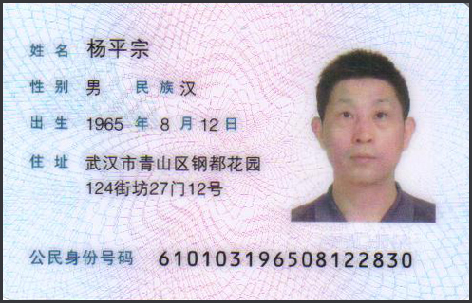
特此证明。

投标人：武汉钢铁集团民用建筑工程有限责任公司（盖章）
日 期： 2015 年 9 月 30 日

四 法定代表人授权托付书

本授权托付书声明：我 杨平宗 （姓名）系 武汉钢铁集团民用建筑工程有限责任公司 （投标人）的法定代表人，现授权托付 （单位）武汉钢铁集团民用建筑工程有限责任公司 （姓名） 为我的代理人，以本公司的名义参加 湖北中医药高校招投标管理办公室（招标人）的湖北中医药高校 工程 的投标。授权托付人在开标、评标、合同谈判过程中所签署的一切文件和处理与之有关的一切事务，我均予以承认。
代理人无转托付权，特此托付。
投标人（盖章）： 武汉钢铁集团民用建筑工程有限责任公司
法定代表人（盖章）：
代理人： 性别： 年龄：
身份证号码： 职务：
授权托付日期： 2015 年 9 月 30 日

以上内容仅为本文档的试下载部分，为可阅读页数的一半内容。如要下载或阅读全文，请访问：https://d.book118.com/887115111132006032

